РЕСПУБЛИКА ТАТАРСТАН  БУИНСКИЙ МУНИЦИПАЛЬНЫЙ РАЙОН СОВЕТ  АЛЬШЕЕВСКОГО  СЕЛЬСКОГО ПОСЕЛЕНИЯ | 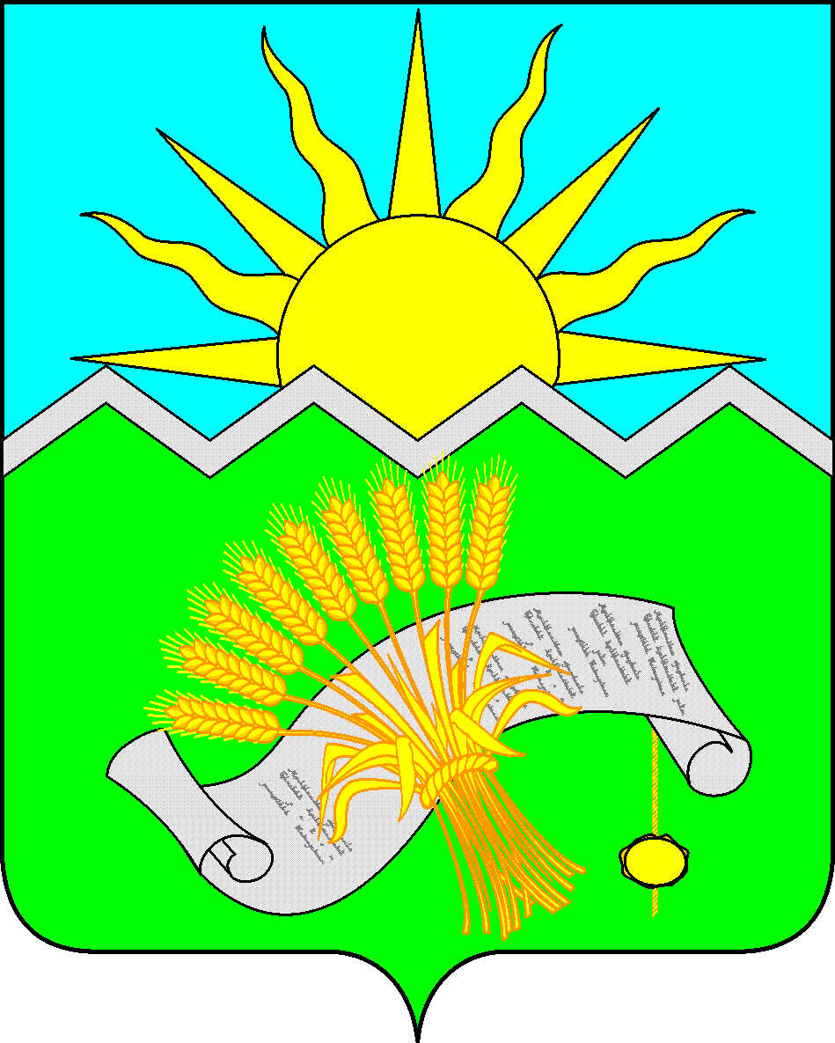 |  | ТАТАРСТАН РЕСПУБЛИКАСЫ  БУА МУНИЦИПАЛЬ РАЙОНЫ  ӘЛШИ  АВЫЛ ЖИРЛЕГЕ  СОВЕТЫ

РЕШЕНИЕ КАРАР

«03» июль 2020 № 87-1

«ТР Буа муниципаль районының Әлши
авыл җирлеге муниципаль берәмлеге территориясендә
төзекләндерү кагыйдәләрен раслау турында» Татарстан
Республикасы Буа муниципаль районының 2017 елның
14 ноябрендәге 38-2 номерлы Әлши авыл җирлеге
советы карарына үзгәрешләр кертү хакында карар проекты турында

«Россия Федерациясендә җирле үзидарә оештыруның гомуми принциплары турында» 2003 елның 6 октябрендәге 131-ФЗ номерлы, «Халыкның санитар-эпидемиология иминлеге турында» 1999 елның 30 мартындагы 52-ФЗ номерлы, «Әйләнә-тирә мохитне саклау турында» 2002 елның 10 гыйнварындагы 7-ФЗ номерлы Федераль законнар, Россия Федерациясе Гражданнар кодексы, 2009 елның 5 декабрендәге 20 номерлы «Муниципаль берәмлекләр территорияләрен карап тотуга карата санитар-эпидемиологик таләпләр һәм СанПиН 2.1.7.3550-19 нормаларын раслау турында» Россия Федерациясе баш дәүләт санитар табибының карары, 1998 елның 5 августындагы 4690-88 номерлы СССРның Баш дәүләт санитария табибы тарафыннан расланган «СанПин 42-128-4690-88 "Торак урыннар территорияләрен карап тотуның санитар кагыйдәләре һәм нормалары», 2003 елның 27 сентябрендәге 170 номерлы «Торак фондын техник эксплуатацияләү кагыйдәләрен һәм нормаларын раслау турында»гы Төзелеш һәм торак-коммуналь комплекс буенча Россия Федерациясе дәүләт комитеты карары нигезендә Татарстан Республикасы Буа муниципаль районы Әлши авыл җирлеге Советы

КАРАР БИРДЕ:

1. «ТР Буа муниципаль районының Әлши авыл җирлеге муниципаль берәмлеге территориясендә төзекләндерү кагыйдәләрен раслау турында» 2017 елның 14 ноябрендәге 38-2 номерлы ТР Буа муниципаль районы Әлши авыл җирлеге советы карары белән расланган, Татарстан Республикасы Буа муниципаль районы Әлши авыл җирлеге муниципаль берәмлеге территориясендә төзекләндерү кагыйдәләренә (14.07.2018 ел, № 50-3, 09.09.2009 ел, № 69-1 карарлар редакциясендә) (алга таба – Кагыйдәләр) түбәндәге үзгәрешләр һәм өстәмәләр кертергә:
1.1. I бүлек:
түбәндәге редакциядә 58нче абзац өстәргә:
«Торак фондына хезмәт күрсәтү оешмасы - торак йортларны эксплуатацияләүне гамәлгә ашыручы предприятие, учреждение, оешма торак фондының сакланышын һәм аны тиешенчә файдалануны, гражданнарга хезмәт күрсәтүне, шулай ук гражданнарның торак биналардан файдалану, торак йортны һәм йорт яны территориясен карап тоту кагыйдәләрен үтәвен контрольдә тотуны тәэмин итә»;
59 абзацны түбәндәге редакциядә өстәргә:
«каты коммуналь калдыклар - физик затлар тарафыннан куллану процессында торак урыннарда барлыкка килә торган калдыклар, шулай ук шәхси һәм көнкүреш ихтыяҗларын канәгатьләндерү максатларында физик затлар тарафыннан аларны торак урыннарда куллану процессында үз куллану үзлекләрен югалткан товарлар. Каты коммуналь калдыкларга шулай ук юридик затлар, шәхси эшмәкәрләр эшчәнлеге процессында барлыкка килә торган һәм физик затлар куллану процессында торак урыннарда барлыкка килә торган калдыклар составы буенча охшаш калдыклар да керә;»;
1.2. III бүлек :
50.2 пунктны үзгәртергә һәм түбәндәге редакциядә бәян итәргә:
«Кышкы чорда тротуарларны һәм юл өслекләрен аш тозы (NaCl) белән эшкәртү тыела. Бозлавыкка каршы көрәшнең барлык чараларын һәм кар көртләрен урнаштыру урыннарын, җирле шартларны исәпкә алып, район санэпидстанцияләре белән килештерергә кирәк, шул ук вакытта әйләнә-тирә мохиткә тискәре йогынты ясау мөмкинлеген дә кертеп.»;
1.3. IV бүлек :
117 пунктны үзгәртергә һәм киләсе редакциядә бәян итәргә:
«117. Авыл җирлеге территориясендә башкарыла торган җыю эшләренең технологиясе һәм режимнары һава шартларына карамастан, транспорт чараларының һәм җәяүлеләрнең тоткарлыксыз хәрәкәтен тәэмин итәргә тиеш.
Җыештыру машиналары өчен ярамый торган урыннар, машиналар эшли башлаганчы, кулдан җыештырылырга тиеш, җыештыру уңайсыз урыннардан карны машиналар җыя ала торган полосага бирергә рөхсәт ителә.»;
119.3 пунктын үзгәртергә һәм түбәндәге редакциядә бәян итәргә:
«119.3. күпфатирлы йортлар ишегалларында, урамнарда, җәмәгать урыннарында, сулыкларда, юл кырыйларында, юл кырыйларында, машина кую урыннарында транспорт чараларын юу, чистарту һәм техник хезмәт күрсәтү;
119.8 пунктын үзгәртергә һәм түбәндәге редакциядә бәян итәргә:
«119.8. якын-тирә һәм йорт яны территорияләрендә, урамнарда, юл читләрендә, автотранспортны парковкалау мәйданчыкларында, биналарның, корылмаларның, стационар булмаган объектларның, җир кишәрлекләренең милекчеләре һәм башка хокук ияләре, башка затлар тарафыннан кар, боз, чүп-чар, грунт, төзелеш һәм сәнәгать материалларын туплау (ташлау);»;
121 пунктны үзгәртергә һәм түбәндәге редакциядә бәян итәргә:
121. Санкцияләнмәгән (билгеләнмәгән) урыннарда, кагыйдәләрнең 119.8 пунктында каралган калдыклар, чүп-чар, башка предметлар һәм әйберләр урнаштырган затлар, Россия Федерациясе Җир кодексының 13 статьясындагы 5 пункты нигезендә, әлеге территорияне үз хисабыңа кичекмәстән җыештырырга һәм чистартырга, шул исәптән рекультивацияләүне дә башкарырга тиеш.
Мондый калдыкларны санкцияләнмәгән (билгеләнмәгән) урында урнаштыручы зат билгеләнмәгән очракта, аларны бетерү, шулай ук санкцияләнмәгән чүплекләр территорияләрен рекультивацияләү җирлектәге калдыкларны һәм чүп-чарны махсус оешма үз көчләре белән яисә тиешле оешма җәлеп итеп башкарыла. Шул ук вакытта әлеге махсуслаштырылган оешма, әгәр дә мондый зат калдыкларны юк итү, рекультивацияләү, санкцияләнмәгән чүплекләрне юк итү, рекультивацияләү, юк итүдән соң ачыкланса, мондый калдыкларны санкцияләнмәгән (билгеләнмәгән) урында урнаштырган (рөхсәт иткән) заттан тотылган чыгымнарны кайтаруны таләп итәргә хокуклы.
Каты коммуналь калдыкларны җыю, ташу, эшкәртү, зарарсызландыру, күмү Россия Федерациясе субъекты территориясендә калдыклар белән эш итү өлкәсендәге региональ программа һәм калдыклар белән эш итүнең территориаль схемасы нигезендә бер яки берничә региональ оператор тарафыннан тәэмин ителә.
Россия Федерациясе субъекты территориясендә каты коммуналь калдыклар белән эш итү региональ программа, шул исәптән каты коммуналь калдыклар белән эш итү өлкәсендәге региональ программа һәм калдыклар белән эш итүнең территориаль схемасы (алга таба - калдыклар белән эш итү схемасы) нигезендә, кулланучылар белән төзелгән каты коммуналь калдыклар белән эш итү буенча хезмәтләр күрсәтүгә килешүләр нигезендә региональ операторлар тарафыннан тәэмин ителә.
Региональ оператор каты коммуналь калдыкларны җыю, транспортлау, эшкәртү, утильләштерү, зарарсызландыру, күмү мөстәкыйль рәвештә яки каты коммуналь калдыклар белән эш итү буенча операторларны җәлеп итеп башкара.»;
124 пунктны үзгәртергә һәм түбәндәге редакциядә бәян итәргә:
«124. Оештыручылар, шул исәптән махсуслаштырылган, каты көнкүреш калдыкларын билгеләнгән урыннарда урнаштырылган чүп контейнерларын куллану юлы белән төяү, чүп контейнерлары мәйданчыкларын чиста һәм тәртиптә тотарга, чүп-чарны һәм тулган контейнерлардан, шул исәптән куаклар, төзелеш һәм мебель чүп-чарын, һәм алар янындагы контейнерларда һәм алар тирәсендәге теләсә кайсы чүп-чарны үз вакытында чыгарырга тиеш.
Каты коммуналь калдыклар белән эш итү буенча төбәк операторы мондый калдыкларны чүп-чарга төягән вакыттан бирле каты коммуналь калдыклар белән эш итү өчен җавап бирә. Каты коммуналь калдыкларны төяү, каты коммуналь калдыкларны төяү урыннарын җыештыруны үз эченә ала.
Торак фондына хезмәт күрсәтү оешмалары тәэмин итәргә тиеш:
хезмәт күрсәтелә торган территориядә каты калдыклар өчен җыентыклар урнаштыру, ә анализланмаган биналарда, моннан тыш, сыек калдыклар өчен җыентыклар (базлар) булырга тиеш;
территорияне вакытында җыештыру һәм аның санитар торышын системалы күзәтү;
калдыкларны чыгаруны оештыру һәм калдыкларны чыгару графигын үтәүне контрольдә тоту;
контейнерлар һәм чүп-чар савытларын кую өчен мәйданчыклар янында ирекле керү һәм яктырту;
территорияне тулыландырмыйча һәм пычратмыйча калдыклар өчен контейнерлар һәм чүп савытларын (башка оешмалар балансында булган контейнерлар һәм бункерлардан тыш) төзек хәлдә тоту;
халык арасында территорияләрне җыештыру буенча киң аңлату эшләре алып бару.»;
125 пунктны үзгәртергә һәм түбәндәге редакциядә бәян итәргә:
«125. Җыелган карны су үткәрә торган махсус билгеләнгән мәйданчыкларга һәм тоташ җир өеме белән каплатылган кар эретү җайланмаларына чыгарырга рөхсәт ителә»;
155.7 пунктны үзгәртергә һәм түбәндәге редакциядә бәян итәргә:
«155.7. тайгак участокларны махсус бозлавыкка каршы катнашмалар белән эшкәртү»;
166 пунктны үзгәртергә һәм түбәндәге редакциядә бәян итәргә:
«166. Торак йорт хуҗалары әлеге Кагыйдәләр белән билгеләнгән тәртиптә җир кишәрлеген һәм аның янәшәсендәге территорияне көн саен җыештыра алалар (шул исәптән кардан һәм боздан).».
2. Татарстан Республикасы Буа муниципаль районы Әлши авыл җирлеге муниципаль берәмлеге территориясендә төзекләндерү кагыйдәләренә үзгәрешләр һәм өстәмәләр кертү турындагы карар проектын хупларга.
3. Әлеге карар рәсми басылып чыккан көннән законлы көченә керә һәм Татарстан Республикасының хокукый мәгълүмат рәсми порталында (http://pravo.tatarstan.ru/), шулай ук Татарстан Республикасы муниципаль берәмлекләре Порталында Интернет мәгълүмат-телекоммуникация челтәрендә (http://buinsk.tatarstan.ru) урнаштырылырга тиеш.
4. Татарстан Республикасы Буа муниципаль районының Әлши авыл җирлеге территориясендә төзекләндерү кагыйдәләре проекты буенча кергән тәкъдимнәрне исәпкә алу, гомумиләштерү һәм карау буенча эш төркеме төзергә:
- эшче төркем җитәкчесе:
Сюрмин Валерий Петрович - Буа муниципаль районының Әлши авыл җирлеге башлыгы,
- эшче төркем әгъзалары:
Гаврилова Зоя Алексеевна - Буа муниципаль районының Әлши авыл җирлеге Башкарма комитеты секретаре (килешү буенча);
Сибгатуллин Әнсар Мансур улы- Буа муниципаль районы Советының законлылык, хокук тәртибе һәм җирле үзидарә мәсьәләләре буенча даими комиссиясе рәисе (килешү буенча);
Вәлеева Резедә Нәгыйм кызы - Буа муниципаль районы Советы аппаратының Җирле үзидарә органнары белән эшләү бүлеге башлыгы (килешү буенча),
Усманова Айгөл Марат кызы - Буа муниципаль районы Советы аппаратының юридик бүлеге баш белгече (килешү буенча).
5.Билгеләргә:
Татарстан Республикасы Буа муниципаль районы Әлши авыл җирлеге муниципаль берәмлеге территориясендә төзекләндерү кагыйдәләренә үзгәрешләр һәм өстәмәләр кертү турындагы карар проектына тәкъдимнәр Татарстан Республикасы Буа муниципаль районының Әлши авыл җирлеге Советына түбәндәге адрес буенча кертелә: 422455, ТР, Буа районы, Әлши авылы, Үзәк ур., 13 а йорт, язма рәвештә, карар проекты рәсми басылып чыккан көннән алып 30 көн эчендә, эш көннәрендә 8.00 сәгатьтән 17.00 сәгатькә кадәр
Татарстан Республикасы Буа муниципаль районы Әлши авыл җирлеге муниципаль берәмлеге территориясендә төзекләндерү кагыйдәләренә үзгәрешләр һәм өстәмәләр кертү турындагы карар проекты буенча гавами тыңлауларда катнашу өчен гаризалар түбәндәге адрес буенча тапшырыла: 422455, ТР, Буа районы, Әлши авылы, Үзәк ур., 13 а йорт, эш көннәрендә 8.00 сәгатьтән 17.00 сәгатькә кадәр, гавами тыңлаулар үткәрү датасына кадәр 7 көннән дә соңга калмыйча.
Татарстан Республикасы Буа муниципаль районы Әлши авыл җирлеге муниципаль берәмлеге территориясендә төзекләндерү кагыйдәләренә үзгәрешләр һәм өстәмәләр кертү турындагы карар проекты буенча ачык тыңлаулар үткәрү турында нигезләмәдә каралган тәртиптә Татарстан Республикасы Буа муниципаль районы Әлши авыл җирлеге муниципаль берәмлегендә халык тыңлаулары үткәрү турында нигезләмәдә каралган тәртиптә әлеге проект буенча гавами тыңлауларны “30” июльгә 2020 елда 9.00 сәгатьтә Әлши авыл җирлеге Башкарма комитеты бинасында ТР, Буа районы, Әлши авылы, Үзәк ур., 13 а йорт адресы буенча үткәрергә.
6. Эшче төркемгә Татарстан Республикасы Буа муниципаль районының Әлши авыл җирлеге муниципаль берәмлеге территориясендә төзекләндерү кагыйдәләренә үзгәрешләр һәм өстәмәләр кертү турындагы карар проектына тәкъдимнәрне өйрәнергә һәм гомумиләштерергә.
7. Әлеге карарның үтәлешен контрольдә тотам.

Татарстан Республикасы Буа муниципаль районы
Әлши авыл җирлеге башлыгы В.П. Сюрмин

